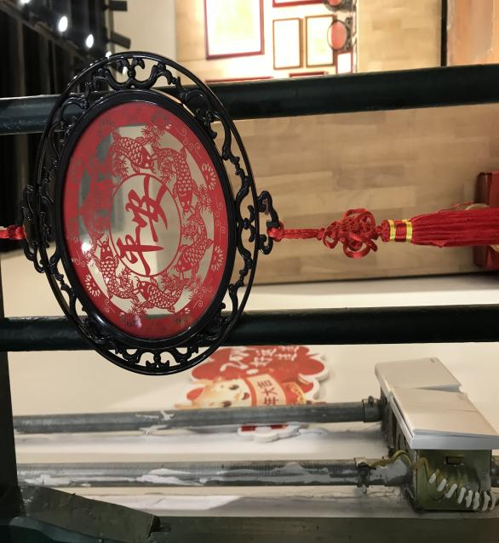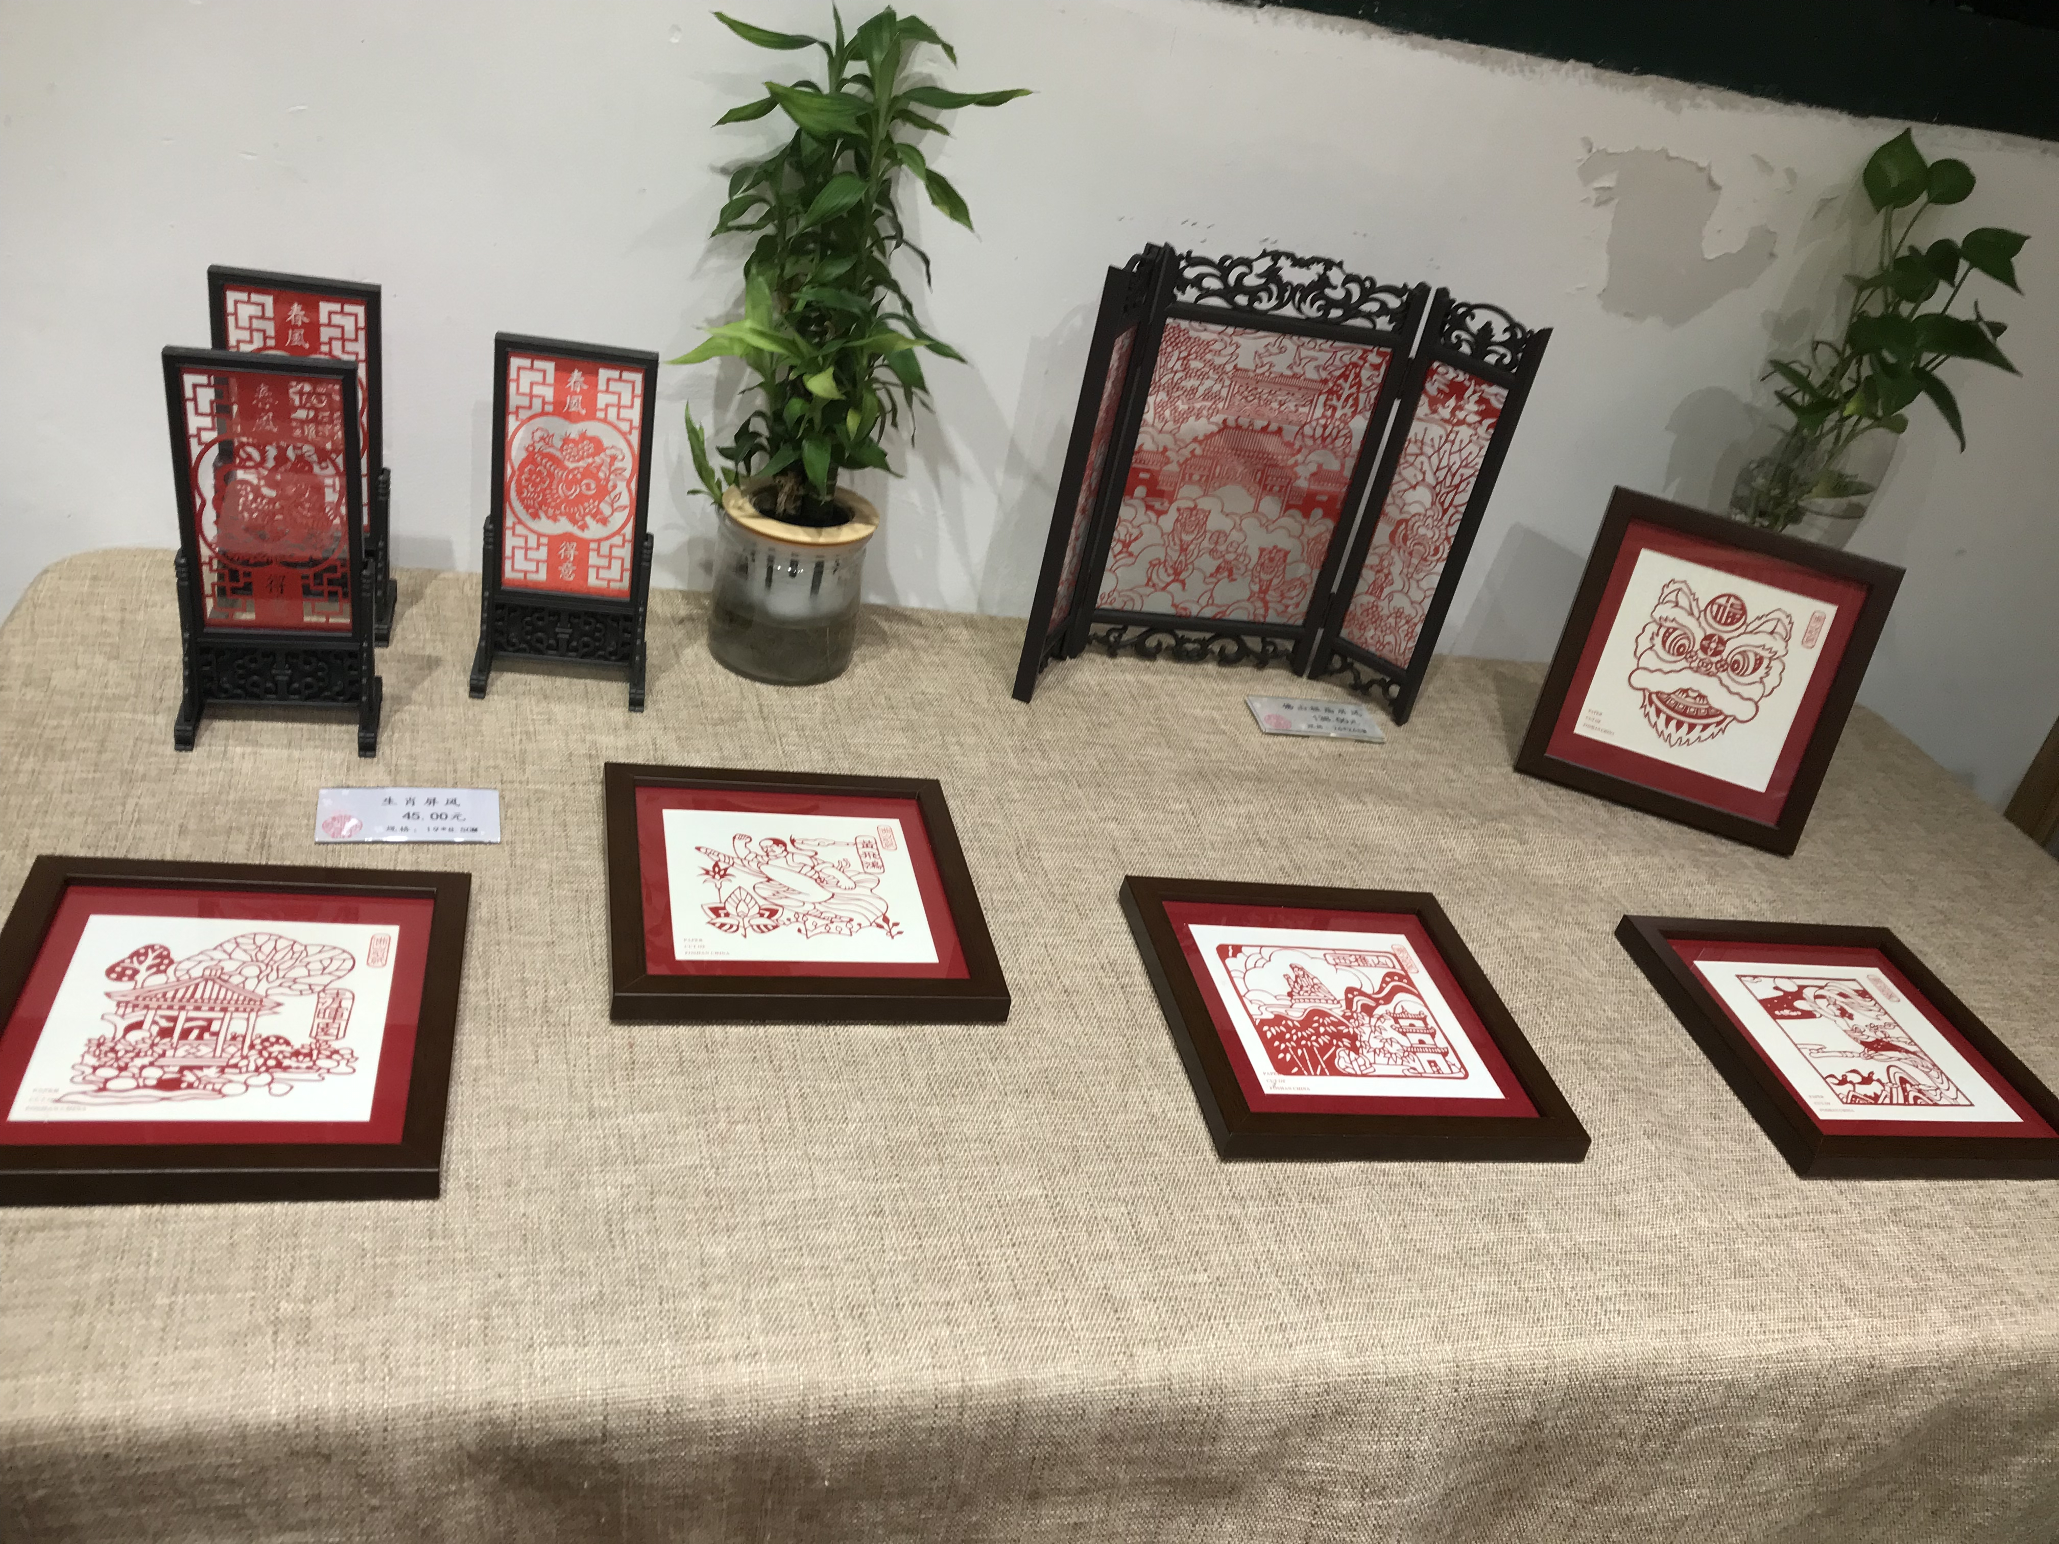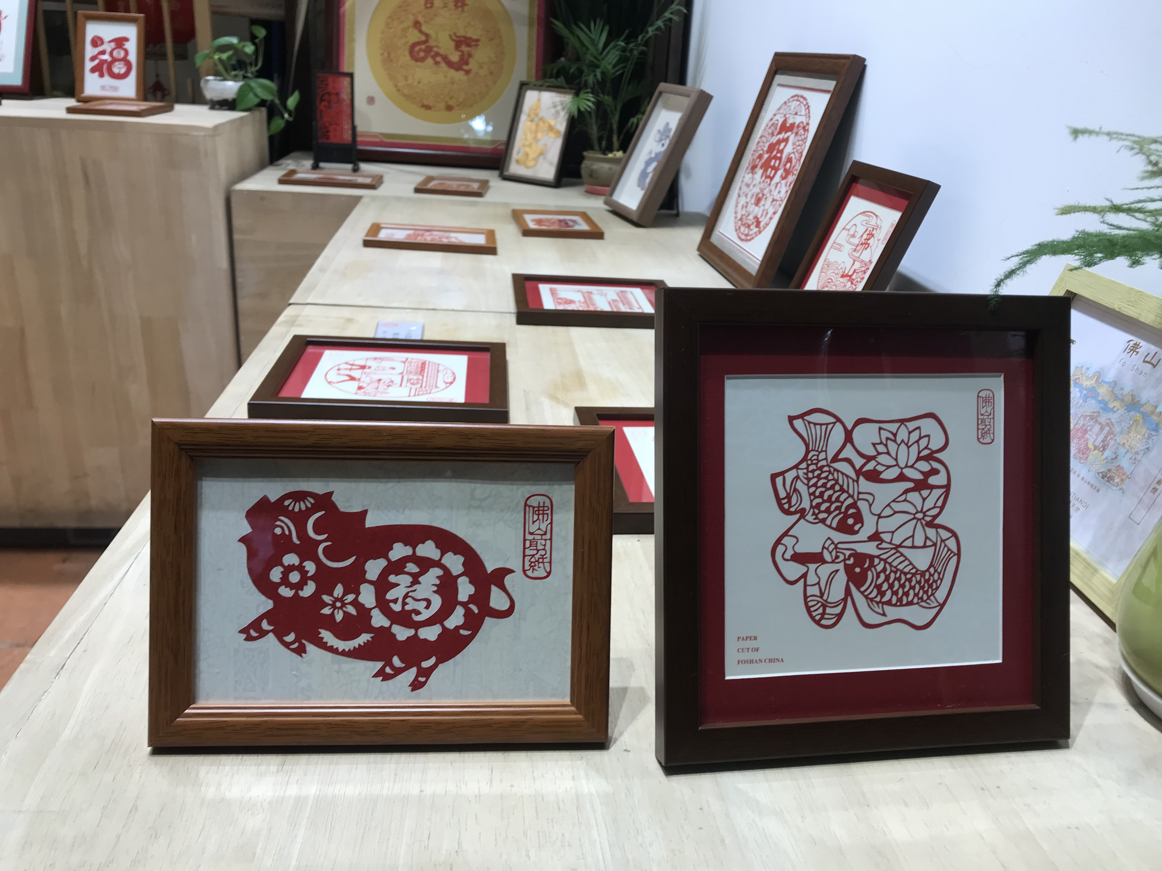
一把剪刀裁云镂月，一张红纸寄寓千年。剪纸，这国家级非物质文化遗产，以线条勾勒民俗记忆，借纹样承载吉祥愿景。婚庆时的 “鸳鸯戏水”，满含甜蜜期许；春节里的 “福字团花”，洋溢喜庆氛围；祭祀中的 “生肖图腾”，饱含敬畏之心。每道褶皱藏节气密码，每次剪裁续祖先智慧。传统绝非博物馆里的标本，而是流淌在节庆中的活态记忆，需要我们继续传承与发扬 。

